Развивающая предметно-пространственная среда
в подготовительной группе в соответствии с ФГОС ДО.
Пространство предметно-пространственной среды группы безопасно, соответствует санитарно-гигиеническим требованиям, правилам пожарной безопасности: материалы и оборудование имеют соответствующие сертификаты; игровой материал чистый, подобран в разнообразной цветовой гамме, приемлемой для детского сада. В нашей группе важнейшим условием реализации Рабочей программы является создание развивающей и эмоционально комфортной для ребёнка образовательной среды.
Предметно-развивающая среда спроектирована в соответствии с образовательной программой, реализуемой в МКДОУ. При организации развивающей предметно – пространственной среды для детей в группе, было использовано несколько вариантов ее построения:
1. Зонирование пространства осуществляется мобильными средствами – расстановкой мебели и оборудования.
2. Один из основных факторов, определяющих возможность реализации принципа активности – создание игровой среды, обеспечивающей ребёнку возможность двигаться.
Предметно – пространственная развивающая среда организована с учётом требований ФГОС ДО, где чётко прослеживаются все пять образовательных областей:
1) социально-коммуникативная,
2) познавательная,
3) речевая,
4) художественно-эстетическая,
5) физическая.
Центры активности организованы на основе интеграции содержания и видов деятельности по следующим направлениям:
Познавательное развитие.
Центры организованы и представлены с учётом индивидуальных особенностей детей, их чувственного опыта, информационного багажа, т.е. теоретической и понятийной осведомлённости ребёнка. Подобранный наглядно дидактический материал дает детям представление о целостной картине мира, о тесных взаимосвязях, и взаимодействии всех объектов.
Экологический центр включает в себя экологическую деятельность. Данный центр содержит в себе:
- Дидактические игры экологической направленности,
- Серии картин типа «Времена года», «Домашние животные», «Деревья», «Насекомые», «Природные явления» и др.
- Коллекции природного материала, муляжей овощей и фруктов и т. д.
- Картотека по экспериментальной деятельности.
- Календарь природы и погоды.
- Макеты по временам года.
- Детские работы по природе.
- Настольные игры по природе.
- Художественная литература о природе.
Для опытно-экспериментальной деятельности многообразие коллекций (грунт, камни, ракушки, семена, крупы и т.д.). Материал для осуществления опытной деятельности: лупы, мерные стаканчики, лейки, и т. д.

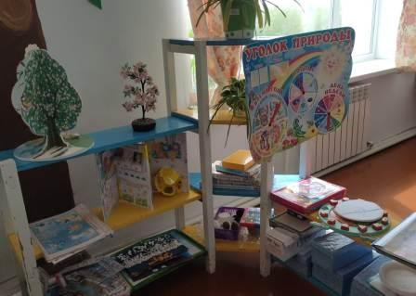

«Познавательный центр»
В данном центре располагаются:
- Магнитная доска.
- Наборы кубиков с цифрами и буквами.
- Представлены, как различные виды мозаик, так и современные пазлы.
- Игры на развитие мелкой моторики руки.
- Дидактические игры
Игровое оборудование создаёт насыщенную, целостную среду с достаточным пространством для игр. Центр решает следующие задачи:
- целенаправленное формирование у детей интереса к элементарной математической деятельности.
- воспитание у детей потребности занимать свое свободное время не только интересными, но и требующими умственного напряжения, интеллектуального усилия играми.
В данном центре размещен разнообразный занимательный материал с тем, чтобы каждый из детей смог выбрать для себя игру по интересам.

В «Нравственно-патриотическом» центре помещена государственная символика России. В этом центре находятся пособия, отражающие многонациональность нашей Родины, иллюстрационный материал по ознакомлению детей с народно - прикладным искусством России, историей родного села, района и т. д.
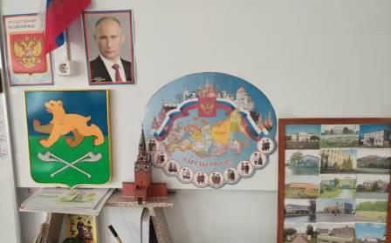
Социально-личностное развитие.
В Центре «Сюжетно – ролевых игр» оборудование и пособия размещены таким образом, чтобы дети могли легко подбирать игрушки, комбинировать их «под свои игровые творческие замыслы». В связи с тем, что игровые замыслы старших дошкольников весьма разнообразны, вся игровая стационарная мебель используется многофункционально для различных сюжетно-ролевых игр. Игровой материал помещен в коробки с условными обозначениями, дети по своему желанию выбирают сюжет будущей игры, и переносят игровой материал в удобное для них место, для свободного построения игрового пространства.

Уголок по безопасности отражает безопасность дома, на улице (ПДД) и пожарную безопасность. Он оснащён необходимыми сериями демонстрационных карточек, атрибутами, игрушками, дидактическими играми. Центр безопасности в группе помогает детям в ознакомление с правилами и нормами безопасного поведения, и формированию ценностей здорового образа жизни.
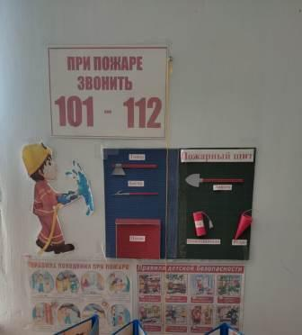

Физическое развитие.
Центр спорта содержит в себе как традиционное физкультурное оборудование, так и нетрадиционное (нестандартное), изготовленное руками педагогов и родителей. Данное оборудование направлено на развитие физических качеств детей — ловкости, меткости, глазомера, быстроты реакции, силовых качеств. Увеличение двигательной активности оказывает благоприятное влияние на физическое и умственное развитие, состояние здоровья детей.

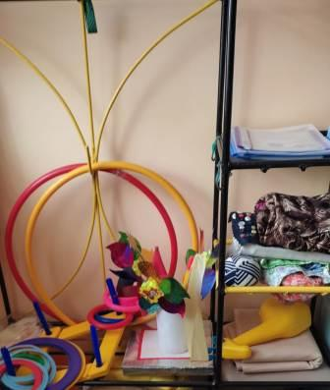

Художественно — эстетическое развитие.
В центре художественного творчества для развития детей подобраны различные трафареты, книги с последовательностью рисования предметов, животных, птиц и т.д., альбом и книги с разными видами декоративно – прикладными росписями. Это дает детям новые идеи для своей продуктивной деятельности, а так же предполагает овладение умением работать по образцу. В данном центре находится материал, оборудование для художественно-творческой деятельности: рисования, лепки и аппликации (бумага, картон, трафареты, краски, кисти, клей, карандаши, ножницы, раскраски, пластилин, дидактические игры и т. п.). Часть из перечисленных материалов помещается в специально отведенном шкафу.
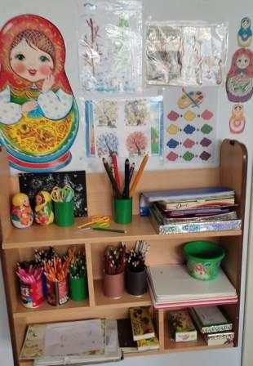

«Музыкально — театрализованный» центр.
В театральной деятельности дошкольники раскрываются, демонстрируя неожиданные грани своего характера. Здесь размещаются различные виды театров (кукольный, настольный, бибабо, пальчиковый), размещены маски, атрибуты для разыгрывания сказок. Музыкальное развитие ребёнка сводится не только к занятиям с педагогом, но и возможностью самостоятельно играть, импровизировать, свободно музицировать.

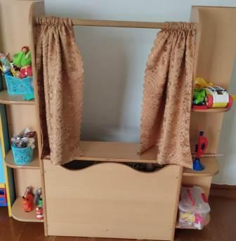

Речевое развитие.
Центр речевого развития и детская библиотека. В нем находятся:
- Книги с художественными произведениями детских писателей, сказками и иные литературные формы.
- Фотографии детских писателей, с творчеством которых дети знакомятся.
- Дидактические игры по развитию речи
- Серии картин и иллюстраций для установления последовательности событий,
- Картотеки речевых игр и т. д.
Речевая развивающая среда – это, особым образом организованное окружение, наиболее эффективно влияющее на развитие разных сторон речи каждого ребенка. Содержание книжного уголка соответствует возрастным особенностям детей данного возраста, реализуемой в дошкольном учреждении образовательной программе.

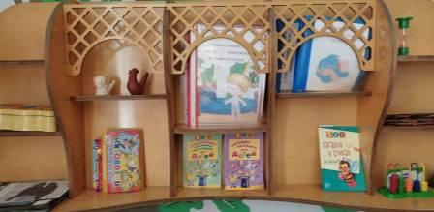

В группе расположен «Уголок уединения». Если ребенок устал от шума и хочет побыть в тишине, он может пойти в уголок уединения.

В приемной комнате оформлены специализированные стенды:
Информационно–просветительская работа с родителями, Режим дня, Расписание НОД, Меню, Советы доктора, советы психолога, советы логопеда, советы инструктора по физической культуре. Выставки детского творчества.

Организация предметно-развивающей среды в подготовительной группе построена в соответствии с возрастными и гендерными особенностями воспитанников. В пространстве группы воспитателем созданы зоны по интересам, в которых дети могут заниматься разными видами деятельности. Для мальчиков и для девочек подобран соответствующий игровой материал соответственно. Развивающая предметно-пространственная среда в группе «Лучики» создана с учетом ФГОС ДО и дает эффективно развивать индивидуальность каждого ребенка с учетом его склонностей, потребностей, возможностей, интересов, уровня активности.

